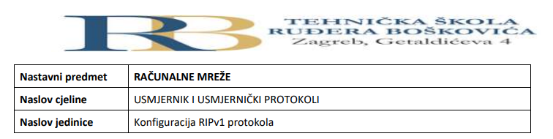

Jan Herceg i Filip Tubak 3.B

**PRIPREMA ZA VJEŽBU**

1. Koje su karakteristike protokola RIPv1?

-Prednosti RIP v1:

Jednostavnost implementacije

Nizak zahtjev za resursima

Uobičajena kompatibilnost

Automatska razmjena ruta

-Nedostaci RIP v1

Ne podržava subnetiranje

Broadcast umjesto multicast

Nedostatak autentifikacije

Nije optimalan za velike mreže

**IZVOĐENJE VJEŽBE**

Topologija:

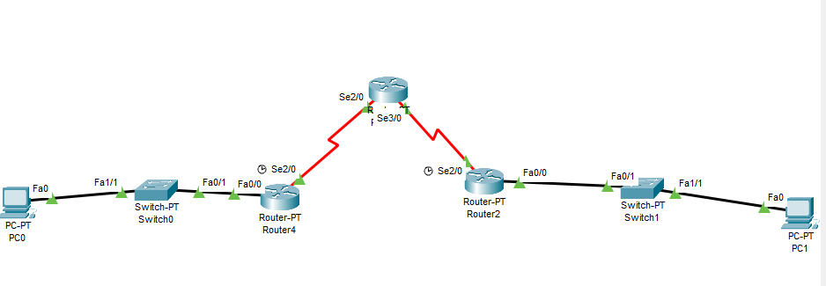

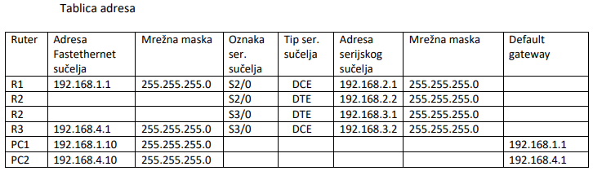

Zadaci:

1. U PT-u spoji uređaje prema zadanoj topologiji i izvrši temeljnu konfiguraciju

usmjernika, koristeći tab CLI.

2. Konfiguriraj sučelja na usmjernicima R1, R2 i R3, koristeći priloženu tablicu adresa i

zabilješke s prethodnih vježbi (voditi računa da su IP adrese izmijenjene).

3. Pinganjem provjeri da li postoji povezanost između PC1 i PC2. Obrazloži zašto je tako.

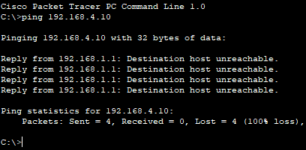

Razlog je to što nema konfiguriranih ruta između ova dva računala

4. Pinganjem provjeri do koje razine postoji povezanost:

PC1 – Fastethernet sučelje 0/0 usmjernika R1

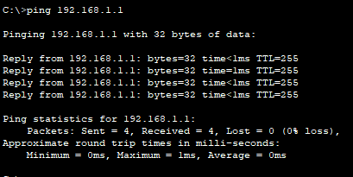

PC1 – Serijsko sučelje 2/0 usmjernika R1

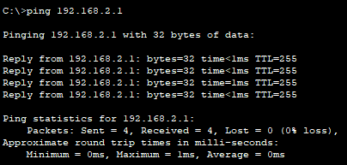

PC1 - Serijsko sučelje 2/0 usmjernika R2

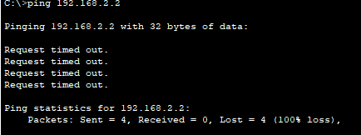

Itd.

Obrazloži rezultat pinganja.

Povezanost postoji samo između elemenata svake mreže posebno.

5. Naredbom show ip route na usmjerniku R1 provjeri stanje usmjerničke tablice. Ispiši

koje su mreže navedene u tablici.

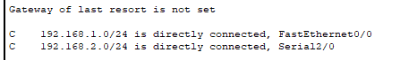

6. Konfiguriraj dinamičku rutu koja će omogućiti povezanost mreža 192.168.1.0/24 i

192.168.4.0/24, korištenjem RIPv1 protokola, kako slijedi:

a) Na R1:

R1(config)#router rip

R1(config-router)#network 192.168.1.0

R1(config-router)#network 192.168.2.0

b) Na R2:

R2(config)#router rip

R2(config-router)#network 192.168.2.0

R2(config-router)#network 192.168.3.0

c) Na R3:

R3(config-router)#router rip

R3(config-router)#network 192.168.3.0

R3(config-router)#network 192.168.4.0

Naredbom show ip route na svim usmjernicima provjeri stanje ruting tablica. Ispiši koje

su mreže navedene u tablici.

R1

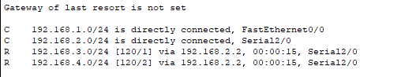

R2

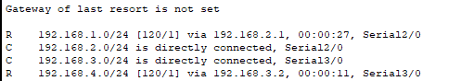

R3

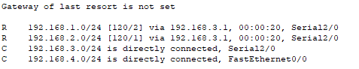

7. Pinganjem provjeri povezanost PC1 i PC2.

